勐满镇卫生院
简 报
第十二期
勐满镇卫生院 2018年11月19日
勐满镇卫生院组织召开“医院等级评审”培训会

2018年11月19日勐满镇卫生院组织召开了“医院等级评审”培训会，全院职工参加了此次会议。
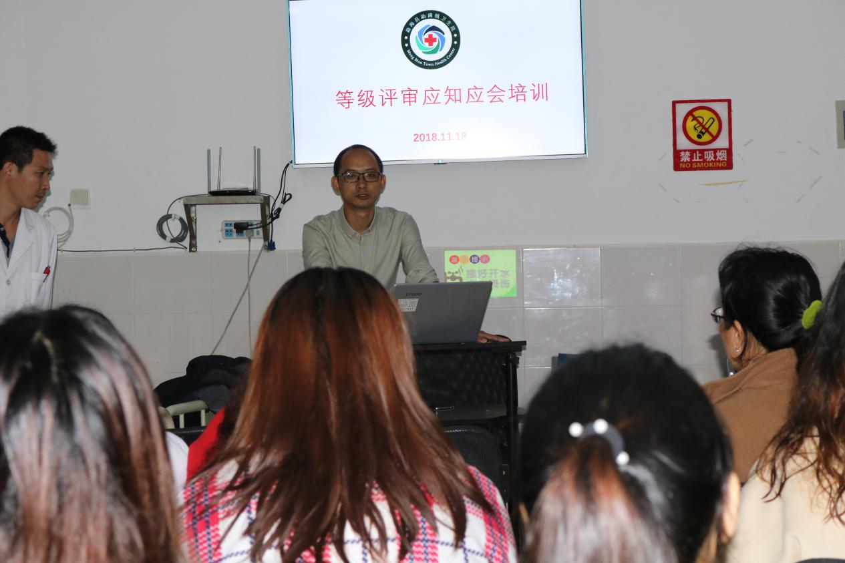
首先科二院长动员讲话，阐明了我院创建等级医院的目的和意义。临迎评的日期越来越近，全院职工要围绕迎评这个中心认真开展好工作，以此加强和规范医院建设，改进质量，改善服务，将医院评审的新理念贯穿我们日常工作的始终，要严格按照评审标准开展工作，通过创评实现医院的自我完善。

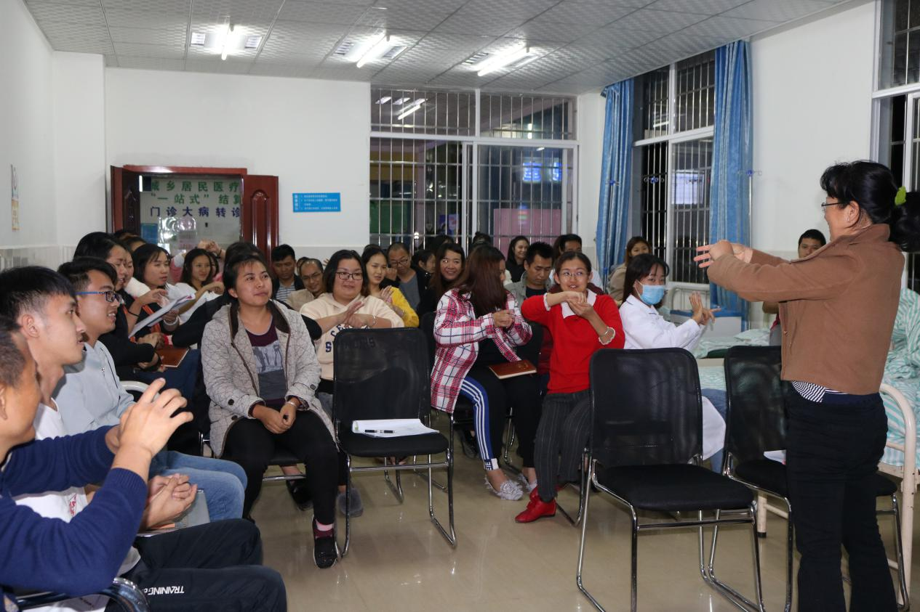
科二院长组织学习了等级医院评审的评价标准、PDCA循环管理法则，以及我院的各项制度、停电停水和氧气故障应急处理等知识。总护士长陈玲、临床综合科科长李庆分别进行了手卫生和心肺复苏培训，科二院长对各科室人员进行提问，内容包括：抢救病人、职业暴露、停水停电等应急处理流程，并让医务人员进行了心肺复苏的演练。

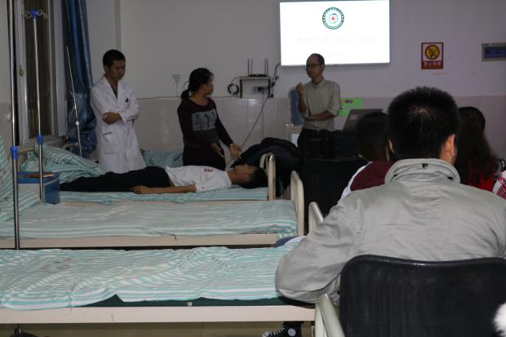
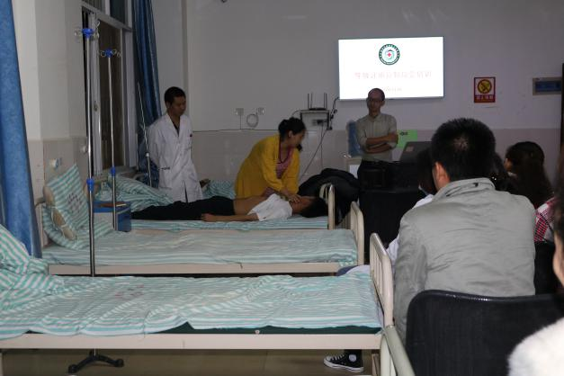
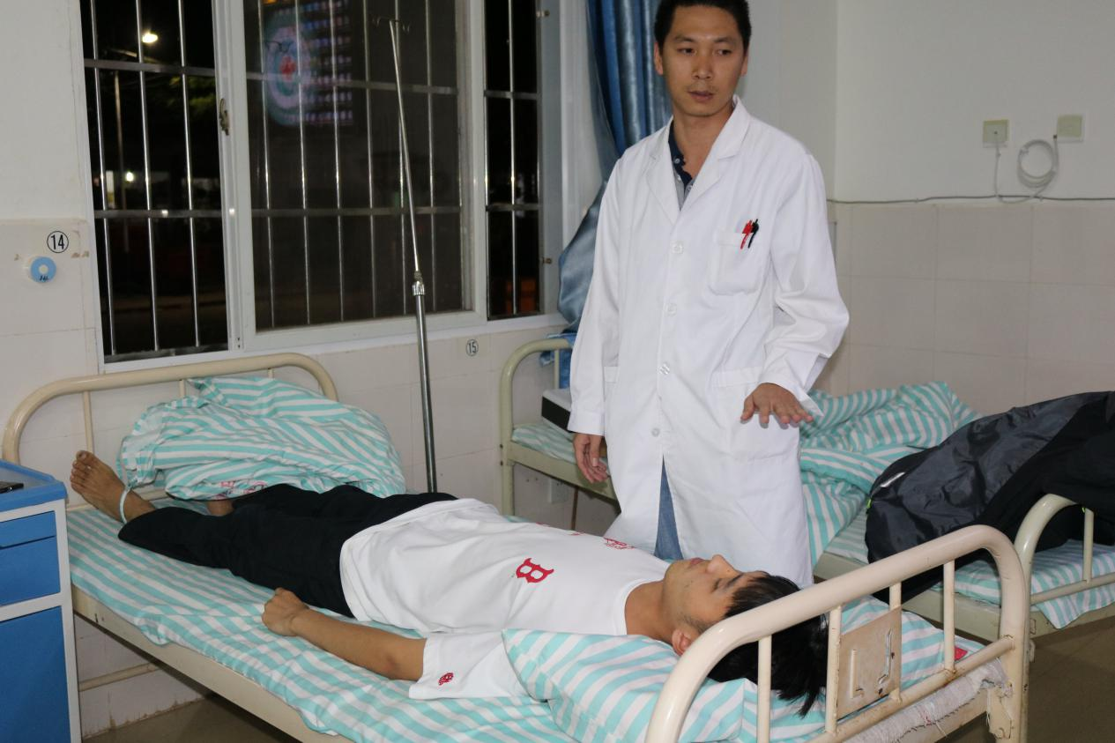
最后科二院长就员工如何应对迎评、如何应对模拟案例的检查进行了培训，要求员工要牢记本人岗位职责，本人岗位相应制度，值班人员做好应急考核和处理问题能力考核的准备，仪表端正、服装整齐、挂牌规范、文明礼貌、做好应急电话考核和模拟案例检查的准备，正确掌握徒手心肺复苏技术以及七步洗手方法。

